

**مدرسة شمس الهدى**

**اسم الطالبة:**

**الصف:**

**أولا : الأسئلة الموضوعية :**

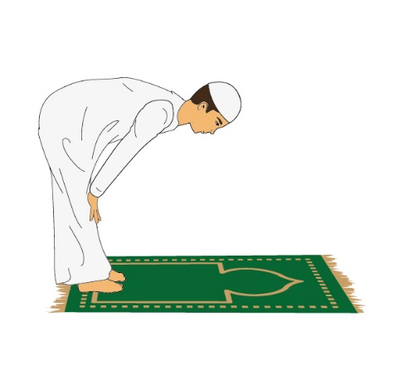**1-من أقوال الصلاة التي تقال في فعل المصلي في الصورة التي أمامك:**

1. **تكبيرة الإحرام.**
2. **سبحان ربي العظيم (ثلاثا).**

**ج- سمع الله لمن حمده.**

**د- سبحان ربي الأعلى (ثلاثا).**

**2-قال الإمام علي بن أبي طالب -كرّم الله وجه -:**

**ففز بعلم تعش حيا بـه أبـدًا الناس موتى وأهل العلم أحياء**

**أشار قول الإمام علي بن أبي طالب إلى ثمرة من ثمار العلم هي:**

1. **حب الله تعالى للعلماء.**
2. **الدرجات العليا في الآخرة.**
3. **زيادة الإيمان بالله تعالى.**
4. **الانتفاع بالعلم حتى بعد الموت.**

**ثانيا : الأسئلة المقالية :**

1. **تحدثي عن مراحل التأمل للوصول إلى حقيقة الإيمان بالله تعالى التي مر بها سيدنا إبراهيم حتى وصل إلى الاعتراف في قوله تعالى على لسانه:**

**(إِنِّى وَجَّهْتُ وَجْهِىَ لِلَّذِى فَطَرَ ٱلسَّمَٰوَٰتِ وَٱلْأَرْضَ حَنِيفًا ۖ وَمَآ أَنَا۠ مِنَ ٱلْمُشْرِكِينَ) .**

**................................................................................................................................................................................................................................................**

1. **قال تعالى: (فَاسْأَلُوا أَهْلَ الذِّكْرِ إِنْ كُنْتُمْ لَا تَعْلَمُونَ)، بناء على دراستك لموضوع " من آداب طالب العلم "**

**كيف تطبقين هذه الآية الكريمة في حياتك العلمية كونك طالبة علم.**

**..................................................................................................................................................................................................................................................**



**ومضة :** الطريق المفروشة بالورد لا تقُد إلى المجد.

**.**

مجموع انجازي:

**5**